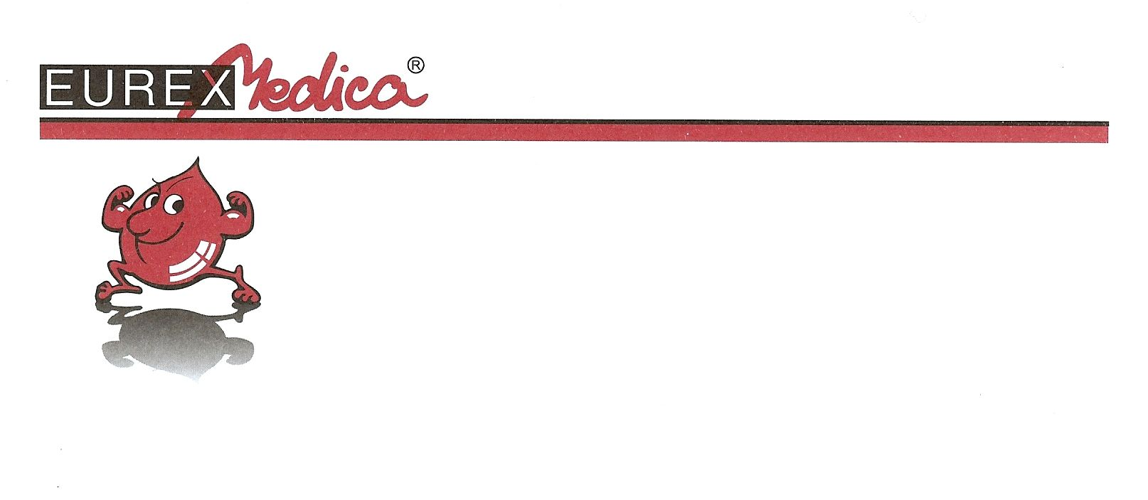

spol. s r.o., Na Šefranici 10, 010 01 Žilina

Spoločnosť zapísaná v OR vedenom Okresným súdom v Žiline, Oddiel Sro, Vložka 12306/L dňa 07.07.2000

EUREX MEDICA, spol. s r.o.
v spolupráci so Slovenskou komorou LAT a SLK
usporiada dňa

9. septembra 2009 v Žiline

jednodňové

Imunohematologické sympózium DiaMed
určené pre pracovníkov oddelení laboratórnej medicíny
(hematologicko-transfuziologické pracoviská)

Program:
09:15 – 09:20 Otvorenie

1.časť:

09:20 – 09:35 Vyšetrenie skríningu aloimúnnych antierytrocytových protilátok
na ID-kartách firmy DiaMed
Remiasová Alena – Eurex Medica, spol.s r.o. Žilina

09:40– 10:00 Hemolytická choroba novorodencov
MUDr. Tužinská Ingrid, NTS SR Banská Bystrica
Prim. MUDr. Mošková, neonatologické oddelenie FNsP BB

10:05 – 10:20 Prítomnosť rizikových titrov klinicky významných
antierytrocytových protilátok a možnosti riešenia počas gravidity
MUDr. Tužinská Ingrid, NTS SR Banská Bystrica

10:25-10:40 Klinický význam množstva a podtried IgG protilátok u tehotných
imunizovaných žien
MUDr. Cupaníková Daniela, hlavný imunohematológ NTS SR

10:45 –11:00 Fetálna a neonatálna transfúzna liečba
MUDr. Kučeráková, NTS SR Žilina

11:00– 11:30 Prestávka

2.časť:

11:30– 11:50 Prenatálna diagnostika v IH – súčasné trendy v Českej republike
MUDr. Iva Holusková, FN Olomouc

12:00-12:15 Vyšetrenie HPA 1a antigénov trombocytov u darcov krvi
MUDr. Cupaníková Daniela, hlavný imunohematólog NTS SR

12:20 –12:35 Zaujímavé imunohematologické nálezy a kazuistiky
Mgr. Sláviková Margita, FN Olomouc

12:40 –13:00 Vyšetrenie protilátok proti antigénom s vysokou frekvenciou
výskytu
MUDr. Kučeráková Marta, NTS SR Žilina

13:05–13:20 Chyby v imunohematologickej laboratórnej praxi a ich analýza
MUDr. Kučeráková

13:25-13:35 Nežiaduce účinky transfúznej liečby

13:40-13:55 Infekčné riziká transfúznej liečby

14:00 Diskusia

Od 14:10 Ukončenie a obed

Miesto konania:

Žilina: hotel Best Western Palace Hotel Polom, P. O. Hviezdoslava 22, 010 01 Žilina

Sympózium sa bude konať aj:
- Prešov: miesto a termín konania spresníme dodatočne
- Trnava: miesto a termín konania spresníme dodatočne

Bližšie info: Remiasová Alena
Eurex Medica spol. s r.o.
Na Šefranici 10
010 01 Žilina

tel.: 0911 994277, 041/5622 650, info@eurexmedica.sk

Sympózium má pridelené kredity komory SK LaT a SLK. Každý účastník dostane platný certifikát o účasti podľa stanov komory.

